Карточка № 2.
5) Решение.
Данная функция определена и дифференцируема на множестве всех действительных чисел. f’(х)=-3х²+2х+1. Исследуем знак производной, для этого решим уравнение.
f’(x)=0 и отметим корни на координатной прямой. Функция убывает на промежутке ($-∞;-\frac{1}{3}$] и на промежутке [1;+$∞$)
Функция возрастает на отрезке [$-\frac{1}{3};1$]
Длина промежутка возрастания равна $\frac{4}{3}$.
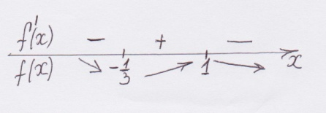
Ответ: $\frac{4}{3}.$

